**Желтая сказка.**

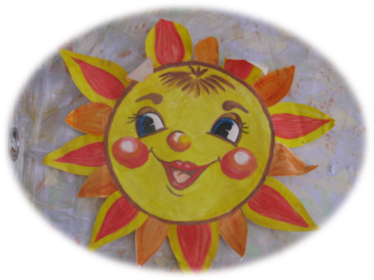

Солнце, как яичный желток висело над землёй. А по лучам на землю шли цыплята, и все они, конечно, жёлтые.

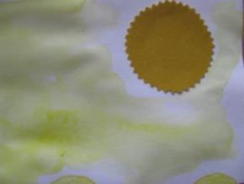 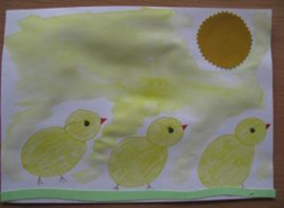

Жёлтая пчела подлетела к цыплёнку, стала приглашать его к себе в жёлтый улей. Но цыплёнку в улей никак не залететь: дырочка маленькая.

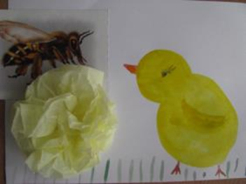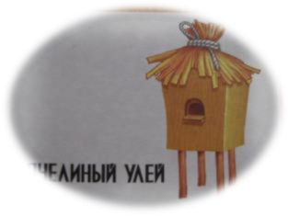

«Ладно, - подумал он. – Вот жёлтые бабочки летают, полетаю с ними».

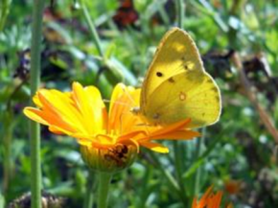

Цыплёнок подпрыгнул, но тут же вспомнил, что у него крыльев нет, полоски какие-то вместо крыльев. «Стану курицей, - мечтал цыплёнок, буду летать высоко»

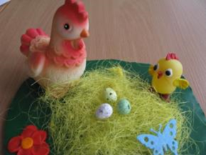

А солнце сияло на небе, как жёлтый блин с такими вкусными хрустящими краешками. Пчёлы летели от одуванчика к одуванчику и возвращались в свой жёлтый улей.

Он выглядел как огромная жёлтая библиотека. Рамки, будто полки до потолка, и все наполнены сотами. А соты похожи на жёлтые шестиугольные телевизоры, только вместо экранов блестит жёлтый мёд.

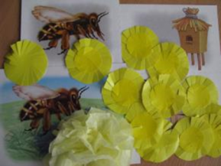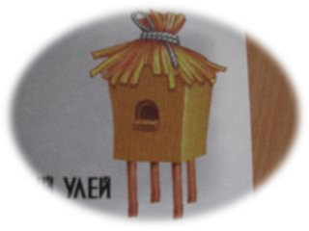

До самого горизонта желтели луга – это цвели жёлтые ветреницы и примулы, но больше всего было одуванчиков. Все холмы как золотом сияли от пушистых нежно-жёлтых шапочек этих солнечных цветов!

